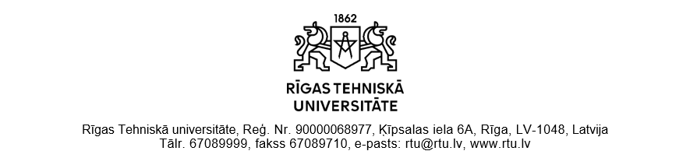
ZIŅOJUMS
par iepirkumu ID Nr. RTU 2025/58

1.Iepirkuma priekšmets – pētniecības un apmācības aprīkojuma piegādes pēc individuāliem pasūtījumiem atbilstoši tehniskajai specifikācijai pa attiecīgi aprakstītajām daļām. Nomenklatūra: CPV kods 38000000-5, Laboratorijas, optiskās un precīzijas ierīces (izņemot brilles). Papildkodi: 44000000-0, Būvkonstrukcijas un materiāli, būvniecības palīgmateriāli (izņemot elektroierīces).

2.Pasūtītājs – Rīgas Tehniskā universitāte, jur. adr. Ķīpsalas iela 6A, Rīga, LV-1048, reģ. Nr. 90000068977. Kontaktinformācija: Lauris Bočs, T.+371 26178397, lauris.bocs@rtu.lv.

3. Iepirkuma veids – atklāts konkurss pēc Publisko iepirkumu likuma (PIL) 8. panta.

4. Paziņojums par līgumu: 25.11.2025., https://eformsb.pvs.iub.gov.lv/show/687a6ff4-63fa-498b-99fd-a5a8be4d09e4 , iepriekšējais paziņojums: https://eformsb.pvs.iub.gov.lv/show/48a55f96-5668-46fd-8426-ee65382d5356 .

5.Iepirkuma komisija un dokumentācijas sagatavotāji: Saskaņā ar RTU adminsitratīvā direktora J. Iljina 18.06.2025. rīkojumu Nr. 0A000-2.2-e/67 “Par grozījumiem 11.06.2025. rīkojumā Nr. 0A000-2.2-e/66 “Par iepirkuma komisijas izveidošanu ID Nr. RTU 2025/58””, iepirkuma komisijas dalībnieki ir priekšsēdētājs L. Bočs (komisijas sekretārs un protokolē), locekļi K. Raščevskis un V. Kalniņa.

6. Piedāvājumu iesniegšanas termiņš: 29.12.2025. plkst.9.30;

7.Piedāvājumi: elektronisko iepirkumu sistēmā (EIS) pieteikti piedāvājumi no (pretendents): "LATVIJAS FINIERIS" AS

8.Pieteikumu atvēršana: EIS 05.01.2026. plkst. 13.30, izvērtēti: 20.01.2026. plkst. 8.45-11.00.

9.Rezultāti: Ievērojot nolikuma nosacījumus, ir atbilstīga dokumentācija un saturs. Vienīgo derīgo piedāvājumu gadījumos rezultāti jau ir paši par sevi un citu derīgu piedāvājumu trūkuma dēļ nav ar vairākiem piedāvājumiem, ko alternatīvi apsvērt. No rezultātiem izriet, ka līguma (vienošanās) slēgšanas šādi (pretendenta nosaukums): "LATVIJAS FINIERIS" AS, jo pēc atbilstības un vērtēšanas nosacījumiem ir novērtējams un ir ar attiecīgi augstāko novērtējumu. No publiski un pasūtītājam individuāli pieejamās informācijas, ieskaitot telefoniski pieprasīto un mākslīgā intelekta rīka “Grok” lietošanas, neizriet arī nekādi citi izslēdzošie gadījumi, ieskaitot par sankciju, konkurences vai citiem pārkāpumiem pēdējos 3 gados u.tml.

10.Citi: Atbilstoši PIL 68. panta otrajai daļai pretendents, kas uzskata, ka ir aizskartas tā tiesības vai ir iespējams šo tiesību aizskārums, ir tiesīgs apstrīdēt lēmumu Iepirkumu uzraudzības birojā. Termiņš ir 02.02.2026, nogaidīšana nav nepieciešama viena pretendenta gadījumos.

Iepirkuma komisijas sekretārs /Lauris Bočs/

DOKUMENTS PARAKSTĪTS AR DROŠU ELEKTRONISKO PARAKSTU
UN SATUR LAIKA ZĪMOGU

Sk.arī: https://info.iub.gov.lv/cpv/parent/8873/clasif/main/
https://www.eis.gov.lv/EKEIS/Supplier/Procurement/161009
https://www.iub.gov.lv/lv/iepirkuma-apstridesana

